Памятка о размещении отзыва посетителями сайта bus.gov.ru

**Уважаемые родители!**

 На сайте [bus.gov.ru](https://bus.gov.ru/) Вам предоставляется возможность оставить отзыв о независимой оценке качества условий осуществления образовательной деятельности организациями МБОУ СОШ № 4 г.Буйнакска.

**Для этого необходимо:**

1. Войти на главную страницу официального сайта для размещения информации о государственных (муниципальных) учреждениях [bus.gov.ru](https://bus.gov.ru/).   
2. Выбрать регион (Республика Дагестан).

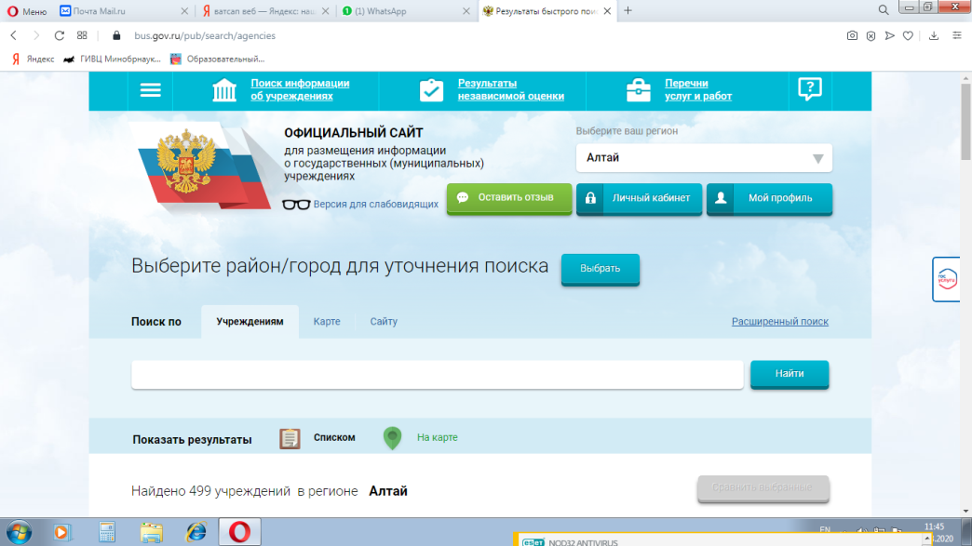

Выбрать район/город для уточнения, /Буйнакск/ и **сохранить**.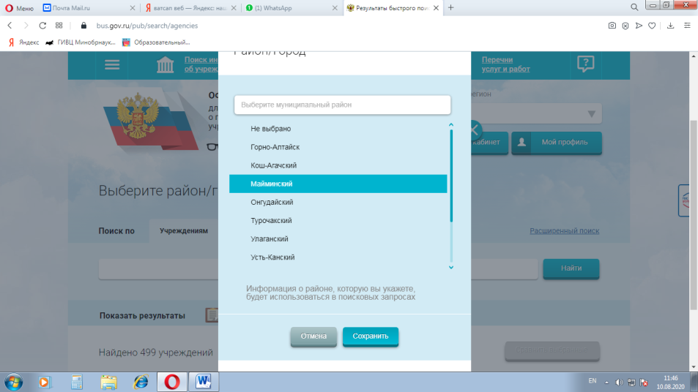

Нажать кнопку «Найти», в поисковой строке ввести наименование организации или выбрать организацию из предложенного для Вас перечня.

Наведя курсор мыши на образовательную организацию выплывают следующие иконки:

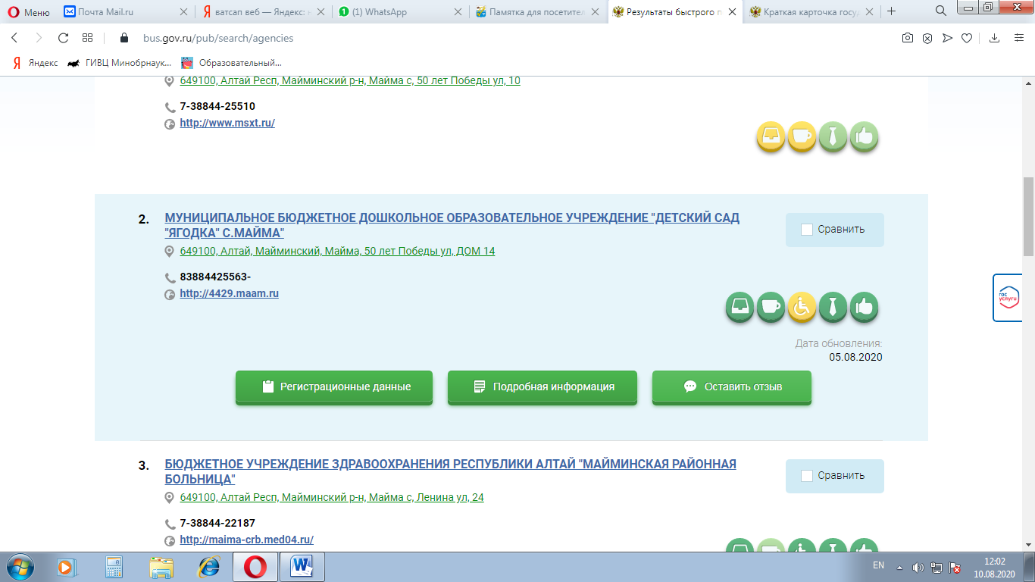

Если нажать кнопку «оставить отзыв» на экране появиться следующая информация:

**Внимание! Для отзыва о работе учреждения потребуется регистрационная запись на ЕДИНОМ ПОРТАЛЕ ГОСУСЛУГ.**

На экране есть активная ссылка на единый портал госуслуг. Нажмите на нее и далее заполните данные для получения права оставить отзыв.

Для того чтобы в дальнейшем оставлять отзывы о деятельности организаций Вам не нужно будет заходить по ссылке через единый портал госуслуг, достаточно просто нажать на название организации и выбрать сноску «оставить отзыв»

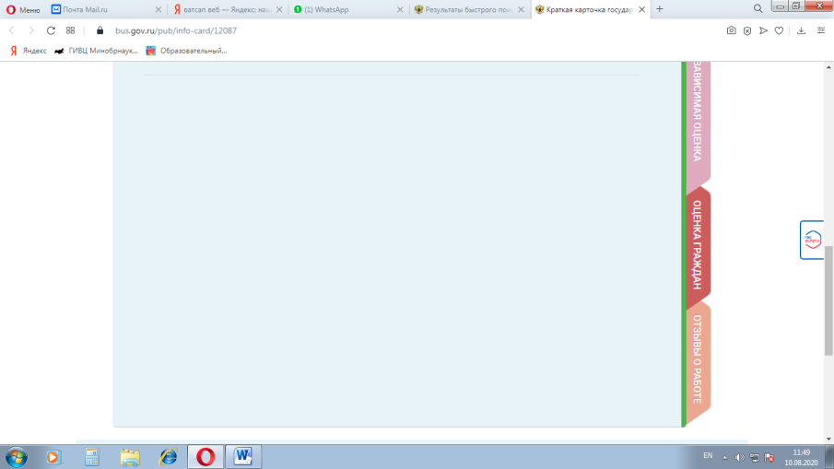

Ваш отзыв очень важен для нас.

Мы благодарим Вас за активную жизненную позицию!